# Упражнения: Първи стъпки в коденето

Задачи за упражнение в клас и за домашно към курса [„Основи на програмирането“ @ СофтУни](https://softuni.bg/courses/programming-basics).

## Конзолна програмка “Hello, C++”

Напишете **конзолна C++ програма**, която отпечатва текста “**Hello, C++**”.

1. Стартирайте Visual Studio.
2. Създайте нов конзолен проект: [File]🡪 [New] 🡪 [Project].

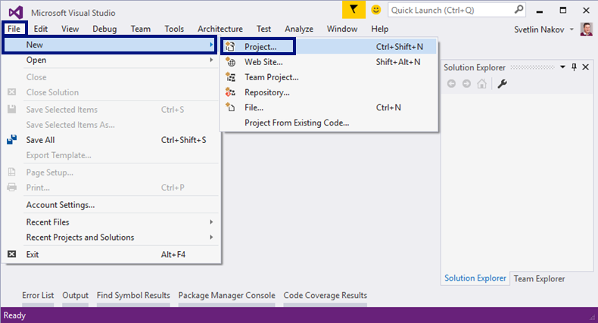

1. Изберете от диалоговия прозорец [Visual C++] 🡪 [Windows] 🡪 [Console Application] и дайте подходящо име на проекта, например “HelloC++”:

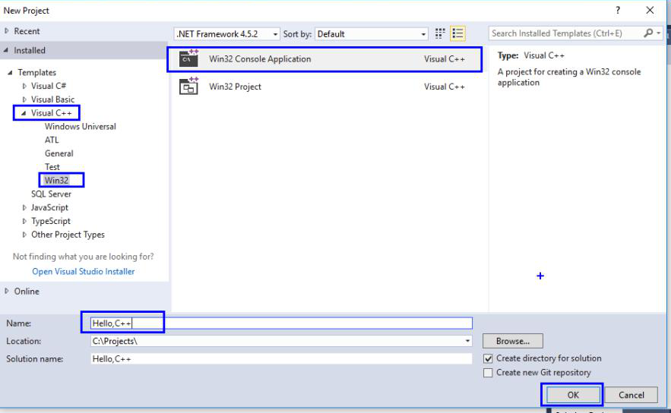

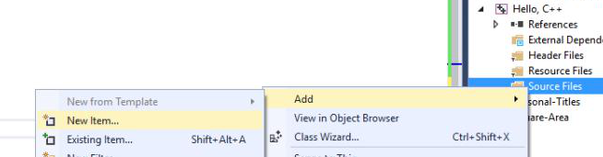 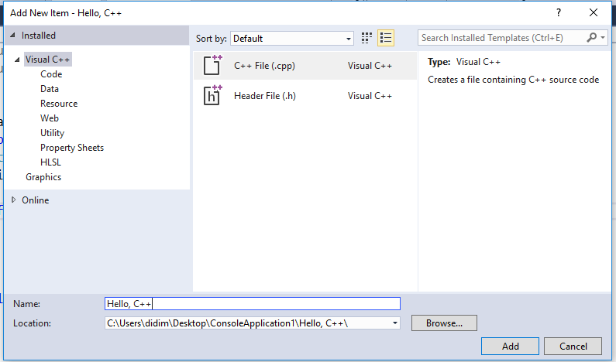

1. Напишете секцията int main(){}. В нея се пише програмен код (команди) на езика C++.
2. Придвижете курсора между отварящата и затварящата скоба { }.
3. Натиснете **[Enter]** след отварящата скоба **{**.

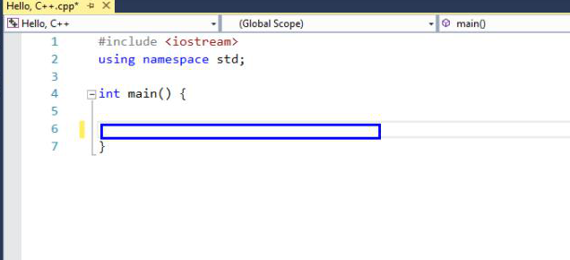

1. Напишете следния програмен код (команда за печатане на текста **"Hello, C++"**):

|  |
| --- |
| cout << "Hello, C++" << endl; |

Кодът на програмата се пише отместен навътре с една табулация спрямо отварящата скоба {.

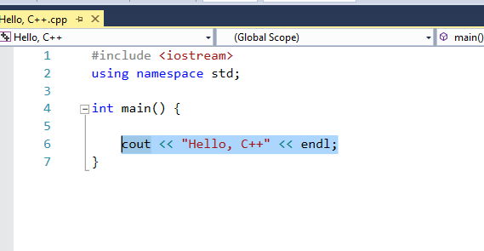

1. **Стартирайте** програмата с натискане на **[Ctrl+F5]**. Трябва да получите следния резултат:

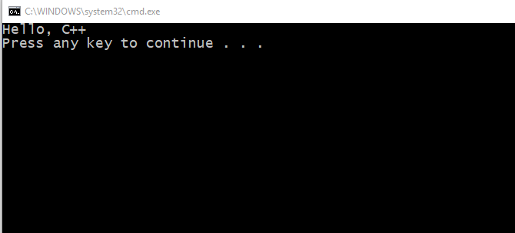

1. **Тествайте** решението на тази задача в онлайн judge системата на СофтУни. За целта първо отворете <https://judge.softuni.bg/Contests/Practice/Index/528#0>. Влезте с вашето потребителско име в СофтУни. Ще се появи прозорец за изпращане на решения за задача “**Hello, C++**”. Копирайте сорс кода от Visual Studio и го поставете в полето за изпращане на решения:

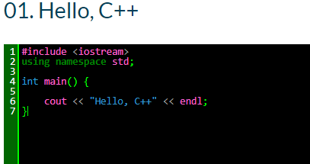

1. **Изпратете решението** за оценяване с бутона [Submit]. Ще получите резултата след няколко секунди в таблицата с изпратени решения в judge системата:

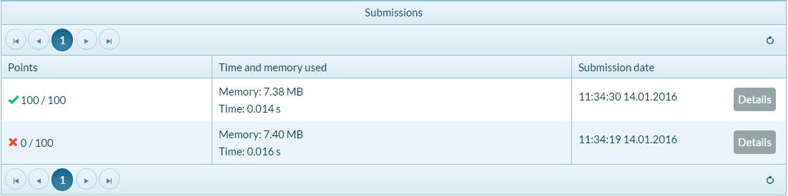

## Конзолна програма “Expression”

Напишете **конзолна C# програма**, която пресмята и отпечатва стойността на следния **числен израз**:

|  |
| --- |
| (3522 + 52353) * 23 - (2336 * 501 + 23432 - 6743) * 3 |

Забележка: не е разрешено да се пресметне стойността предварително (например с Windows Calculator).

1. Направете нов C++ конзолен проект с име “Expression”.
2. Напишете метода “int main(){}” и влезте в неговото тяло между { и }.
3. Сега трябва да напишете кода, който да изчисли горния числен израз и да отпечата на конзолата стойността му. Подайте горния числен израз между двете команди: cout << {ТУК} << endl;

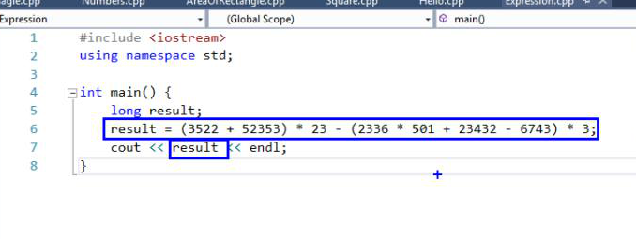

1. Стартирайте програмата с [Ctrl+F5] и проверете дали вашият резултат прилича на нашия:

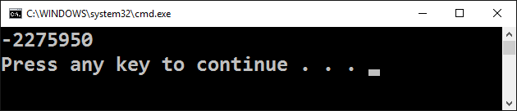

1. Тествайте вашата програма в judge системата: <https://judge.softuni.bg/Contests/Practice/Index/528#0> .

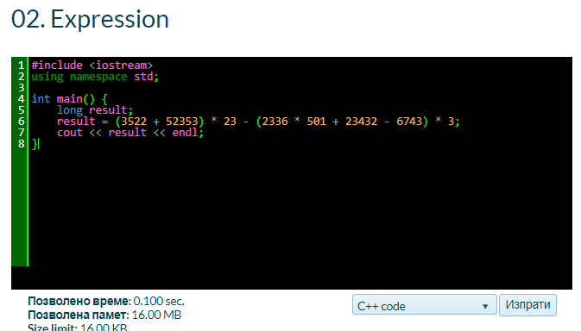

## Числата от 1 до 20

Напишете C++ конзолна програма, която отпечатва числата от 1 до 20 на отделни редове на конзолата.

1. Създайте конзолно C++ приложение с име “Nums1To20“:

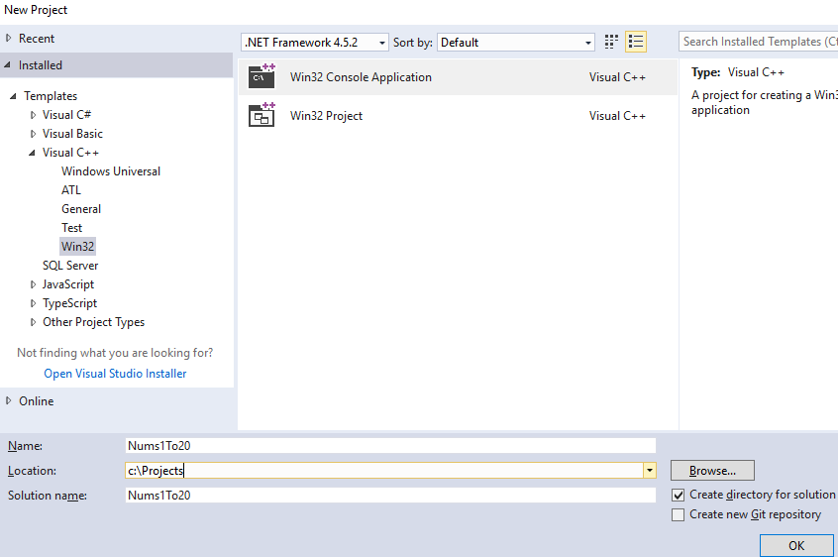

1. Напишете 20 команди cout << {} << endl;, една след друга, за да отпечатате числата от 1 до 20.

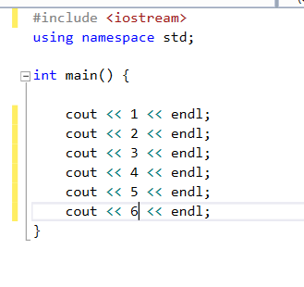

1. **Тествайте** вашето решение на задачата в judge системата: <https://judge.softuni.bg/Contests/Practice/Index/528#2>
2. Можете ли да напишете програмата по **по-умен начин**, така че да не повтаряте 20 пъти една и съща команда? Потърсете в Интернет информация за “[for loop C++’’](https://www.tutorialspoint.com/cplusplus/cpp_for_loop.htm).

## Триъгълник от 55 звездички

Напишете C++ конзолна програма, която отпечатва **триъгълник от 55 звездички**, разположени на 10 реда:

|  |
| --- |
| *  **  ***  ****  *****  ******  *******  ********  *********  ********** |

1. Създайте ново конзолно C# приложение с име “TriangleOf55Stars”.
2. Напишете код, който печата триъгълника от звездички, например чрез 10 команди, подобни на cout << "*" << endl;.
3. **Тествайте** кода си в judge системата: <https://judge.softuni.bg/Contests/Practice/Index/528#3>.
4. Опитайте да подобрите решението си, така че да няма много повтарящи се команди. Може ли това да стане с **for цикъл**?

## Лице на правоъгълник

Напишете C# програма, която прочита от конзолата две числа **a** и **b**, въведени от потребителя, пресмята и отпечатва **лицето на правоъгълник** със страни **a** и **b**. Примерен вход и изход:

|  |  |  |
| --- | --- | --- |
| **a** | **b** | **area** |
| 2 | 7 | 14 |
| 7 | 8 | 56 |
| 12 | 5 | 60 |

1. Направете конзолна C++ програма. За да прочетете двете числа, използвайте следния код:

|  |
| --- |
| #include <iostream>  using namespace std;  int main() {  int a;  int h;  cin >> a >> h;  // TODO: calculate the area and print it  } |

1. Допишете програмата по-горе, за да пресмята лицето на правоъгълника и да го проверява.
2. Тествайте решението си в judge системата: <https://judge.softuni.bg/Contests/Practice/Index/528#4>.

## * Квадрат от звездички

Напишете C++ конзолна програма, която прочита от конзолата цяло положително число **N,** въведено от потребителя, и отпечатва на конзолата **квадрат от N звездички**, като в примерите по-долу:

|  |  |
| --- | --- |
| **вход** | **изход** |
| 3 | ***  * *  *** |
| 4 | ****  * *  * *  **** |
| 5 | *****  * *  * *  * *  ***** |

1. Направете конзолна C++ програма. За да прочетете числото **N** (2 ≤ N ≤100), използвайте следния код:

|  |
| --- |
| #include <iostream>  using namespace std;  int main() {  int n;  cin >> n;  // TODO: print the rectangle  } |

1. Допишете програмата по-горе, за да отпечатва квадрат, съставен от звездички. Може да се наложи да използвате **for-цикли**. Потърсете информация в Интернет.
2. Тествайте решението си в judge системата: <https://judge.softuni.bg/Contests/Practice/Index/528#5>.